普宁市公安局交警大队、洪阳派出所多警种联合在洪阳镇辖区开展道路交通秩序集中整治统一行动！
为进一步加大对道路交通秩序的管控力度，努力为人民群众平安出行创造良好的道路交通环境，按照上级公安机关部署，根据普宁市副市长、公安局长谢汉湖指示，市公安局交警大队继续组织开展整治道路交通秩序行动，严查各类道路交通违法行为。2019年3月6日下午，市公安交警大队、洪阳派出所紧密配合，联合洪阳镇政府以及洪阳镇各农村交通安全劝导员，在洪阳镇辖区道路开展交通秩序集中整治统一行动。
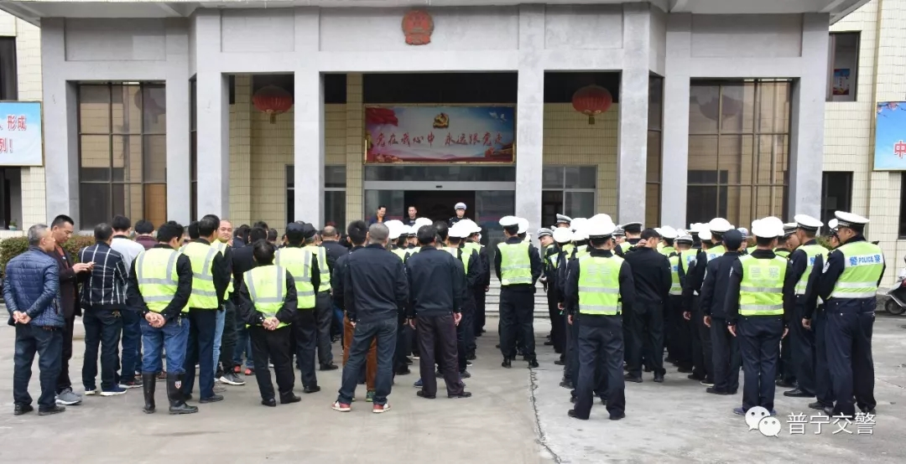
行动共出动警力、镇政府工作人员、农村交通安全劝导员等近200名，在洪阳镇辖区各主要路口设置16个执勤卡点开展交通秩序整治行动。

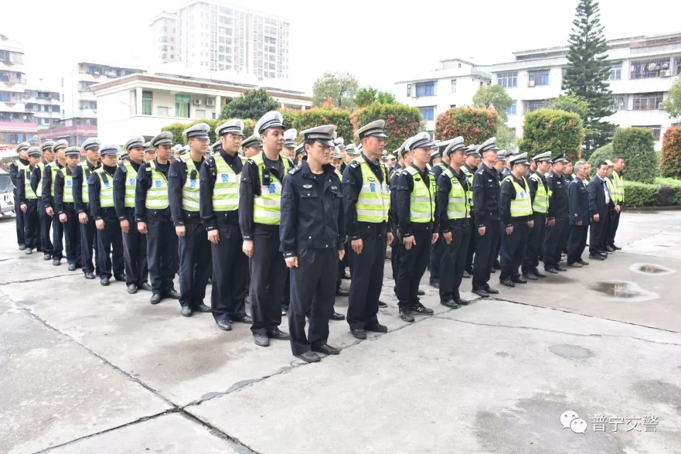

行动前，镇委书记叶长青、副书记陈理、交警大队领导等对行动进行动员部署。
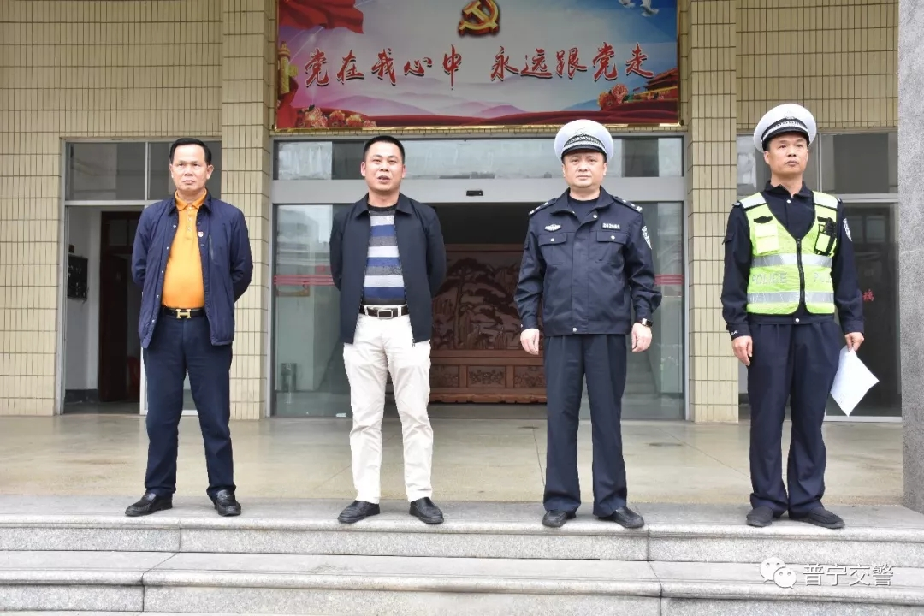

重点整治

1. 驾乘摩托车、超标电动自行车不按规定戴安全头盔，非机动车和行人乱穿马路，不按规定各行其道，冲红灯，在人行横道线停车;非法三轮摩托车和人力三轮车非法安装动力装置上路行驶;
2. 无牌、假套牌、遮挡号牌、逾期未年检、报废车辆交通违法行为及重点车辆多次违法;
3. 酒后驾车，机动车超员、违法停车、逆行等违法行为。

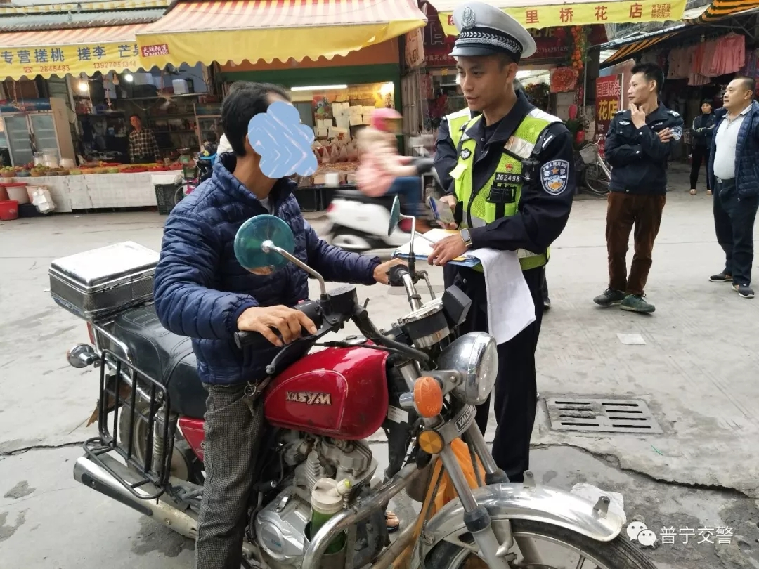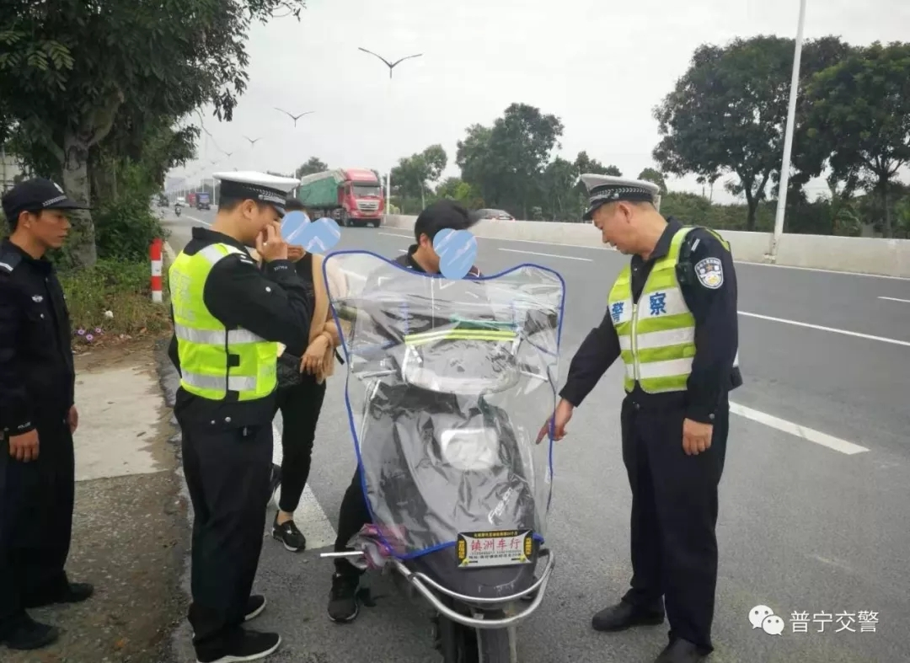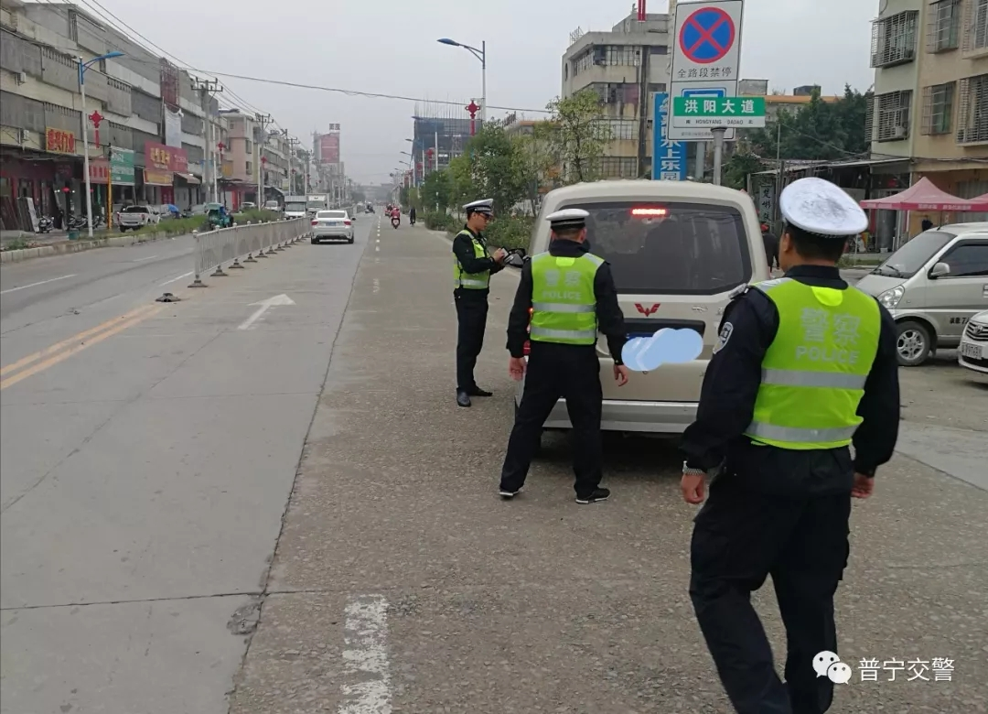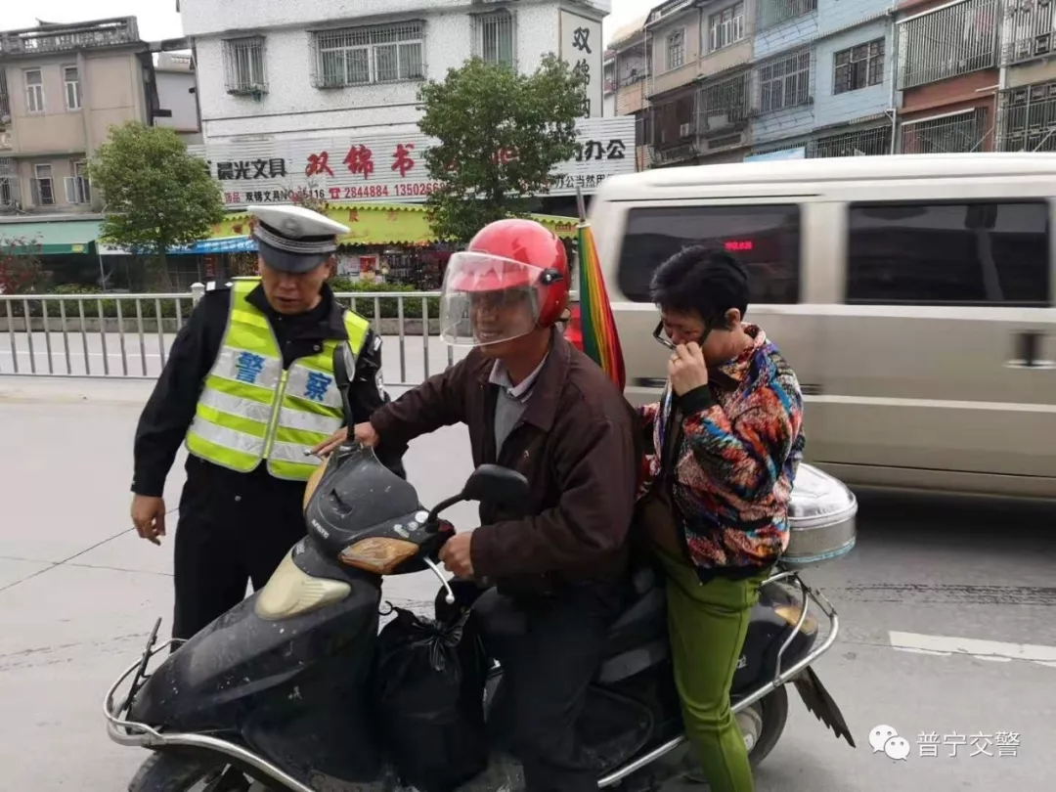

行动期间，洪阳镇各农村交通安全劝导员在乡村道路出入口配合交警、派出所执勤，开展交通安全劝导工作。
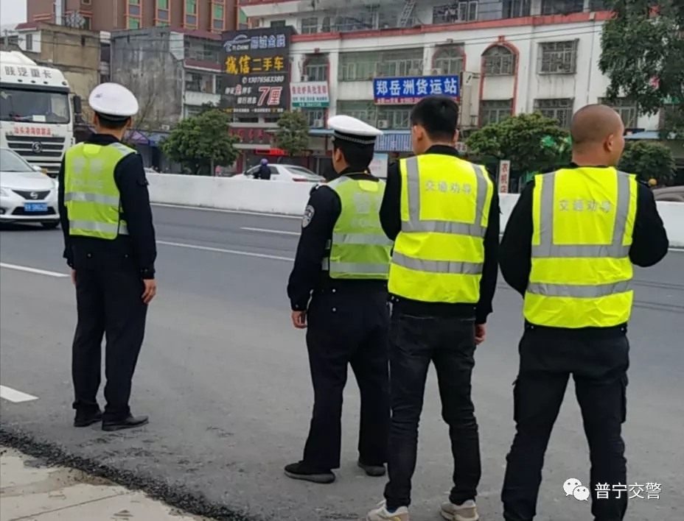

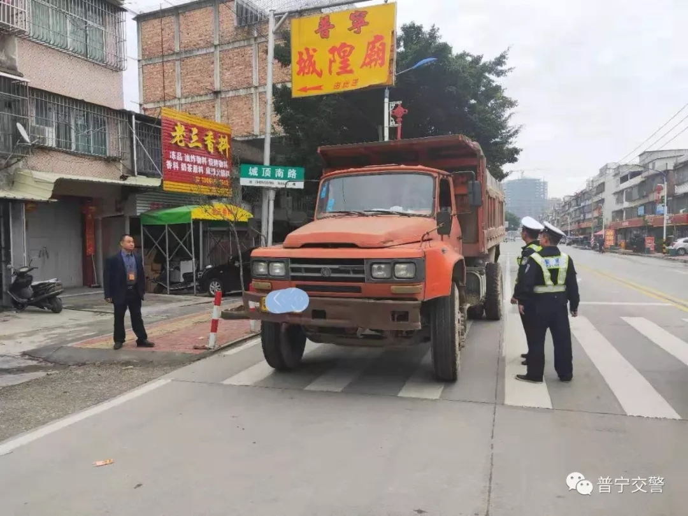

洪阳镇委书记叶长青、副书记陈理、交警大队领导等到各执勤点对行动进行检查督导。

普宁公安交警提醒
请交通参与者驾乘二轮摩托车、超标二轮电动车出行一定要按规定戴安全头盔，拒绝驾驶、乘坐非法运营三轮车，严禁驾驶无牌无证、假牌证机动车辆上路行驶，严禁无证驾驶、超员、超速、飙车、逆行、乱闯红灯、酒驾等违法行为。
为了您和他人的安全，请自觉遵守交通法律法规，尊法守规，确保交通安全，共同营造我市安全、文明的道路交通环境。
//////

